Relatório de Estágio





Aluno:
Juliano Siloto Assine
RA: 091802
E-mail: julianosiloto@gmail.com

Supervisora:
Camila de Araújo Souto Diniz
E-mail: cdiniz@cpqd.com.br

Sumário

1. Introdução 3
2. Fase 1 (Setembro – Março) Gerência de Tecnologia de Produto (GTP) 3
2.1. Descrição Geral 3
2.1.1. Sistemas ópticos WDM 3
2.1.2. Canais e Grades óticas 3
2.1.3. WSS 4
2.2. Objetivo 5
2.3. Metodologia 7
2.3.1. Desenvolvimento local 7
2.3.2. Verificação Ferramental 7
2.3.2.1. Verificação Sintática 7
2.3.2.2. Teste de unidade 8
2.3.2.3. Cobertura de código 8
2.3.2.4. Validação de memória 8
2.3.2.5. Revisão e Aprovação 8
2.4. Resultados 8
3. Fase 2 (Abril – Julho) Grupo de Redes 8
3.1. Descrição 8
3.1.1. Algoritmos Evolutivos 10
3.1.1.1. Indivíduo 10
3.1.1.2. Função Objetivo ou Fitness 10
3.1.1.3. Genótipo 10
3.1.1.4. Fenótipo 10
3.1.1.5. Diversidade vs Convergência 10
3.1.1.6. Definições e Pseudocódigo 10
3.1.2. NSGA-II 12
3.1.3. Evolução Diferencial 13
3.1.4. Opt-aiNet 14
3.2. Objetivo 15
3.3. Metodologia 15
3.3.1. Problemas de teste 16
3.3.1.1. Sphere 16
3.3.1.2. Ackley 16
3.3.1.3. Holder's Table 17
3.3.1.4. Opt 17
3.4. Resultados 18
3.4.1. Escolha dos parametros experimentais 18
3.4.2. Sphere 19
3.4.3. Ackley 20
3.4.4. Holder 21
3.4.5. Opt 22
3.4.6. Resultados Experimentais 23
4. Indice de figuras 24
5. Indice de tabelas 24
6. Bibliografia 25

Comparação de algoritmos evolutivos para atenuação de efeitos não lineares em sistemas de transmissão ótica WDM

Resumo (Abstract)

Introdução
- Motivação
- Descrição do problema
- Situação Inicial
- Objetivos Gerais
- Objetivos Específicos

- Sistema de transimssão Óticos
- Sistemas WDM
- Canais Óticos
- Interferência e Efeito Kerr
- M-Shaped Pulse

- Algoritmos Evolutivos
- Descrição
- Principais Operadores

- GA Canônico
- Operadores
- Algoritmo

- DE
- Operadores
- Algoritmo

- Opt-aiNet
- Operadores
- Algoritmo

- Metodologia
- Arquitetura de Software
- Funções de Teste
- Sphere
- Ackley
- Opt
- Holder
- Setup experimental
- Coleta de Resultados

- Resultados
- Testes Computacionais
- Experimento
- Função de transferencia

Opcionais:
Dedicatória
Agradecimentos

Computação Evolutiva

Computação evolutiva é um termo amplo para designar uma série de técnicas
computacionais baseadas nos princípios do conceito biológico de evolução como seleção natural e herança genética. Essa abordagem vem sendo amplamente utilizada numa ampla gama de problemas, com aplicações variando desde soluções na indústria e comércio até inovações científicas de ponta.
A ideia principal por trás dessas técnicas é que: Dada uma população de indivíduos, o ambiente pressiona a população a sofrer uma seleção natural (sobrevivência do mais apto) que aumenta a aptidão média da população para o ambiente em questão[1]⁠.
A partir dessa abstração é possível aplicar a ideia de seleção natural à solução de uma série de problemas, sendo capazes de modelar as possíveis soluções de um problema como patrimônio genético de uma população e classificá-las segundo alguma métrica de preferência (aptidão) é possível emular os princípios de seleção biológica para encontrar as melhores soluções. Naturalmente essa lógica se encaixa diretamente à utilização de computação evolutiva para solução de problemas de otimização.

Algorítimo Evolutivo Genérico

Para ser capaz de implementar a lógica de seleção natural em um algoritmo é necessário definir alguns componentes utilizados na implementação de algorítimos evolutivos[2]⁠:

- Um Representação(Codificação) da solução como cromossomo.
- Uma função objetivo ou aptidão, ordenavel, que descreva a aptidão de uma solução em relação às demais.
- Um operador de inicialização da população.
- Um operador de seleção dos indivíduos
- Operadores de reprodução.

Todos esses termos serão discutidos em detalhes adiante, mas primeiros vamos apresentar um pseudocódigo para a forma genérica de algoritmos evolutivos

Representação

Como já foi apresentado, algorítimos evolutivos trabalham com populações de soluções, nessas populações cada indivíduo deve representar em código a forma os parametros de entrada e saída do problema tratado. Aproveitando de sua inspiração biológica, comumente o conjunto dos parâmetros de entrada como é referido como genótipo (genes) e dos parametros de saída como fenótipo. A representação de uma solução em código é uma das decisões mais importantes de um algorítimo evolutivo e pode afetar bastante a a capacidade de busca do algorítimo.
A representação do fenótipo é uma questão bem simples, pois se trata apenas de implementar uma representação ordenável do resultado procurado, no entanto a representação do genótipo é uma questão bem mais complexa. Ao longo dos anos foram propostas várias estruturas de dados para representação dos genes em código, mas a escolha dessa representação não é uma questão direta e é altamente dependente do problema em questão, portanto vamos nos restringir em definir qual foi a abordagem escolhida. Para uma discussão detalhada por favor se refira a [1]⁠
Durante o resto desse documento iremos nos referir ao genótipo como sendo um vetor de valores reais normalizados no espaço de busca
seja X E Rn onde para todo i = 1...n Xi E [0,1]
Definição do fenótipo.

Função Objetivo
O problema trabalhado em questão é tratado nesse contexto como a função objetivo. Ela dá a relação entre o genótipo e um fenótipo de um indivíduo e as bases para a seleção das soluções. Geralmente tanto em sistemas computacionais, quanto em problemas reais esta é a etapa mais demorada do processamento e portanto o numero de avaliações objetivo deve ser mínimizado como forma de melhora da busca.

Definições
Serão consideradas as seguintes definição durante o resto deste documento

x_{i}(t): Individuo i na população de geração t
x_{ij}(t): Gene j do individuo i na população de geração t

nj: Número de genes
ni: Número de indivíduos

rand(min, max): número aleatório dada distribuição uniforme entre min e max
norm(min, max): número aleatório dada distribuição normal entre min e max
flip(bias): Lance de moeda com bias[3]⁠

Pseudocódigo

algoritmo Evolutivo Genérico[5]⁠:

- Seja t=0 a geração atual
- Cria e inicializa uma nova população xi(t)
- Enquanto (Condição de parada == Falso):
  - Avalia a função de fitness f(xi(t)) de cada individuo xi(t)
  - Realiza operações de variabilidade
  - Escolhe nova população xi(t+1)
  - Avança para a próxima geração t = t+1
- fim

Obs.: Neste documento, todos os valores de genótipo serão considerados como sendo normalizados no espaço de busca, ou seja: x_{ij}(t) E [0, 1].
A descrição provida aqui pode diferir dos artigos referidos pois ela está fiel a implementação utilizada e não à proposta original.

Algoritmos Genéticos
Algorítmos genéticos são a forma mais conhecida de algorítmos evolutivos pois tentam modelar diretamente o conceito de evolução genética de uma população. Nesse contexto é necessário que cada solução seja representada a simular uma cadeia de cromossomos, a cada geração os indivíduos geram descendentes utilizando uma operação de crossover e podem sofrer mutações aleatórias, da nova população total é feito um processo de seleção que beneficie os mais aptos (maior fitness) para produzir a próxima geração de indivíduos.

Mutação:
- Para todo xi
  - para j = 1 .. nj
    - se flip(PMut): yij = xij+rand(-Alpha, +Alpha)
    - se não: yij = xij
  - fim
- fim

Crossover:
- Para todo xi
  - escolha dois pais x1ij e x2ij gere dois filhos y1ij e y2ij
  - y1ij = x1ij
  - y2ij = x2ij
  - se flip(PXover):
    - para j = 1 .. nj
    - delta = rand(0, 1)
    - y1ij = x1ij*delta + x2ij(1-delta)
    - y2ij = x2ij*delta + x1ij(1-delta)
  - fim
- fim
Parâmetros: PopSize, PXover, PMut, Epsilon

algoritmo:
- Seja t=0 a geração atual
- Cria e inicializa uma nova população xi(t) uniformemente
- Enquanto (Condição de parada == Falso):
  - Avalia a função de fitness f(xi(t)) de cada individuo xi(t)
  - Gera yi(t) utilizando operação de crossover
  - Altera yi(t) utilizando operação de mutação
  - Escolhe nova população xi(t+1) com os melhores indivíduos xi(t) e yi(t)
  - Avança para a próxima geração t = t+1
- fim

Fontes: [3]

Evolução Diferencial
algoritmo projetado especificamente para problemas com parâmetros reais. Baseia-se na criação de novos indivíduos a partir da diferença de indivíduos da população original.

Parâmetros: PopSize, Bias, Beta

Trial:
- Para todo xi gere yi
  - escolha xa, xb, xc diferentes de xi
  - yi = xa + beta*(xb - xc)
- fim

Crossover Uniforme:
- Para todo xi e yi
  - para j = 1 .. nj
    - se flip(bias): zij = xij
    - se não: zij = yij
  - fim
- fim

algoritmo:
- Seja t=0 a geração atual
- Cria e inicializa uma nova população xi(t) uniformemente
- Enquanto (Condição de parada == Falso):
  - Avalia a função de fitness f(xi(t)) de cada individuo xi(t)
  - Gera população de trial yi(t)
  - Gera os descendentes zi(t) fazendo crossover uniforme em xi(t) e yi(t)
  - Escolhe nova população xi(t+1) com os melhores indivíduos xi(t) e zi(t)
  - Avança para a proxema geração t = t+1
- fim

Fontes: [7]⁠

Opt-aiNet
algoritmo projetado especificamente para problemas com parâmetros reais. É inspirado no princípio de redes imunes. É eficiente para funções com muitos ótimos locais.

Parâmetros: PopSize, Nclones, ErrorThreshold, suppressionThreshold

Mutação Afim:
- para j = 1 .. nj
  - a = 1/100*exp(-f);
  - yij = yij + a*norm(0,1)
- fim

Onde f é o valor do fenótipo normalizado

algoritmo:
- Seja t=0 a geração atual
- Cria e inicializa uma nova população xi(t) uniformemente
- Enquanto (Condição de parada == Falso):
  - Avalia a população e normaliza
  - para cada indivíduo cria Nclones clones com Mutação afim
    - avalia os clones
    - seleciona o melhor
  - Determina erro médio (fitness médio(t) – fitness médio t-1)
  - Se erro > ErrorThreshold volta para 3.1
  - Determina distância euclidiana entre as indivíduos
  - Ordena indivíduos
  - Para cada xi(t) remove todos indivíduos cuja distância < suppressionThreshold
  - Cria n indivíduos aleatórios onde n = newPopPercentage*(população atual)
  - Avança para a proxema geração t = t+1
- fim

Fontes: [8]⁠

Transmissão ótica

Em telecomunicações óticas uma área importante é a de transmissão ótica q

Sistemas ópticos WDM
Sistemas ópticos de tecnologia WDM (Wavelength-division Multiplexing), ou seja, redes baseadas na multiplexação de sinais ópticos por comprimento de onda, correspondem ao método de transmissão em que múltiplas portadoras de diferentes comprimentos de onda são moduladas utilizando diferentes sequências de dados e então são transmitidas pela mesma fibra ótica. Esse sinal então, quando chega num receptor é separado em diferentes canais utilizando técnicas óticas[4]⁠. Esse tipo de sistema permite bastante flexibilização no roteamento de sinais óticos, pois permite que diferentes métodos de transmissão de dados sejam empregados no mesmo segmento de fibra simultaneamente sem que haja interferência.

Canais e Grades óticas
Em uma fibra ótica é possível transmitir vários sinais diferentes, com diferentes métodos de modulação e transmissão ao mesmo tempo, utilizando a técnica de multiplexação em frequência. Cada um desses sinais independentes na fibra é chamado de um canal ótico (ver Figura 1).
O conjunto desse canais no espectro ótico é chamado de grade, tipicamente essa grade possui intervalos fixos de frequência para cada canal, mas novas tecnologias permitem que canais de diferentes tamanhos sejam usados (FlexGrid). Um exemplo de alocação de canais numa grade ótica pode ser visto em Figura 2.

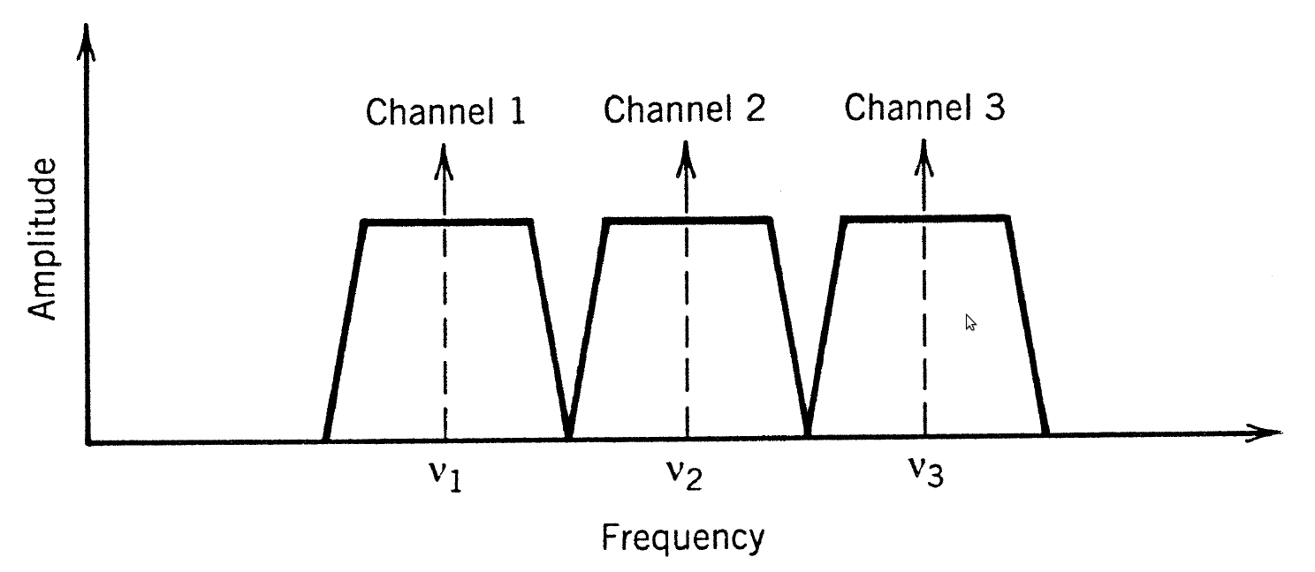Figura 1: Canais óticos

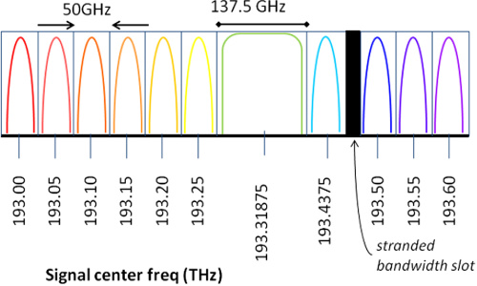Figura 2: Grade de Canais

Taxa de erro

Em qualquer sistema de transmissão um dos objetivos principais é a minimização da taxa de erro no receptor. Existem vários efeitos que causam perdas na transmissão por um segmento de fibra, naturalmente a atenuação da própria fibra e o ruído inerente do sistema diminuem a OSNR (Optical Signal to Noise Ratio) no receptor, portanto em transmissões de longa distância é necessário que a potência de lançamento da fibra seja alta para compensar tais efeitos.
Por outro lado, grandes potências de lançamento amplificam efeitos não-lineares naturais da transmissão por fibras óticas, aumentando o erro de transmissão. Como pode ser visto na figura existe um ponto ótimo na potência de lançamento para minimizar ambos os efeitos.

Descrição
Devido à necessidade sempre crescente da capacidade de transmissão de dados, as pesquisas na área visam o aumento na capacidade de taxa e distância de transmissão em links óticos sem repetição, mas o aumento nessas capacidades vem ao custo do aumento de efeitos não-lineares no sinal transmitido. Existem técnicas bem conhecidas para mitigar esses efeitos como manipulação do espectro em frequência[5]⁠, mas é um desafio colocá-las em prática de forma eficiente.

Foi portanto, desenvolvido um projeto em um sistema embarcado, capaz de configurar de forma adaptativa (a partir do uso de algoritmos genéticos) e eficiente (convergência em alguns minutos) um filtro para mitigar o impacto dos efeitos não lineares no sinal transmitido e diminuir a taxa de erro final no sistema.

A implementação do set-up experimental, como pode ser visto na Figura 3, foi feita da seguinte forma: Um sinal é lançado pelo transponder (TX) e então passa por um filtro configurável (POF), percorre 300 km de fibra simulando uma transmissão real e então é recebido pelo transponder (RX) onde a taxa de erro (BER) é calculada.
A partir disso, um processador que se comunica com o transponder e com o POF e utiliza um algoritmo genético (NSGA-II) para determinar o perfil do filtro(indivíduo) e a BER(função objetivo) para otimizar a transferência de dados. Vários aspectos desse projeto vão ser discutidos ao longo desse documento, mas para uma descrição mais detalhada das motivações e detalhes de implementação por favor refira-se a [6]

Obs.: O sistema como um todo foi projetado para ser extensível para a otimização da taxa de erro em muitos canais, inclusive utilizando um algoritmo multiobjetivo para tal (NSGA-II), mas nesse documento só serão discutidos os aspectos da otimização de um único canal.
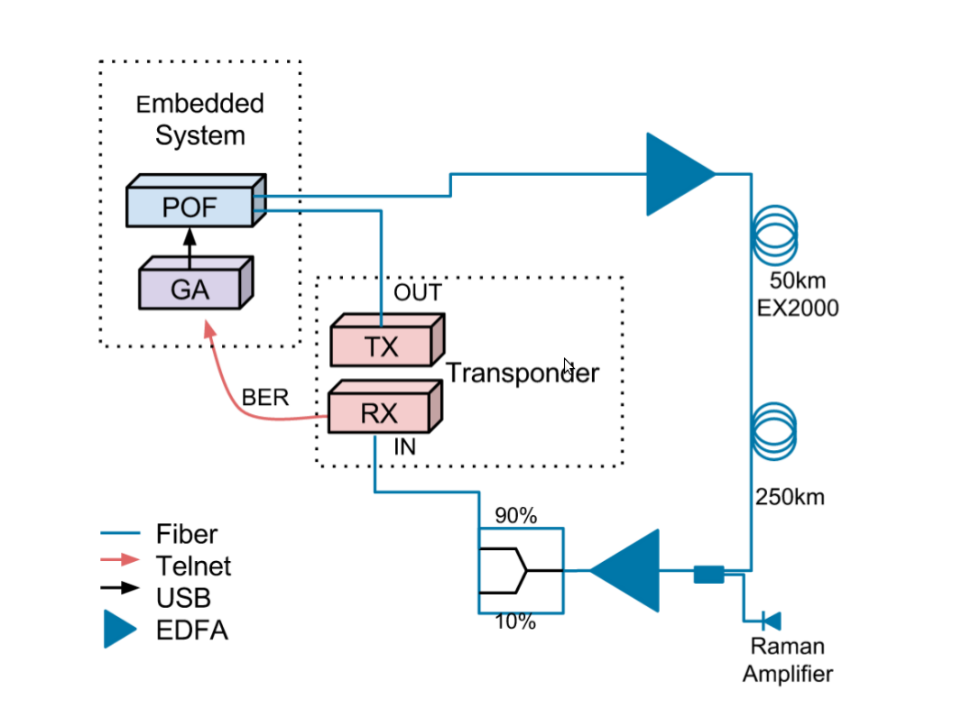Figura 3: Sistema de otimização espectral

Algoritmos Evolutivos
Dentro do campo de Inteligencia Computacional, algoritmos evolutivos são uma classe de heurísticas populacionais utilizadas, primariamente, para otimização. Inspirados na lógica de seleção natural, essa classe se baseia na existência de uma população de soluções que a partir de um conjunto de operações de variabilidade e seleção realizam uma busca estocástica pelo espaço de busca.

Definições e Pseudocódigo

x_{i}(t): Individuo i na população de geração t
x_{ij}(t): Gene j do individuo i na população de geração t

nj: Número de genes
ni: Número de indivíduos

rand(min, max): número aleatório dada distribuição uniforme entre min e max
norm(min, max): número aleatório dada distribuição normal entre min e max
flip(bias): Lance de moeda com bias

algoritmo Evolutivo Genérico[2]⁠:

- Seja t=0 a geração atual
- Cria e inicializa uma nova população xi(t)
- Enquanto (Condição de parada == Falso):
  - Avalia a função de fitness f(xi(t)) de cada individuo xi(t)
  - Realiza operações de variabilidade
  - Escolhe nova população xi(t+1)
  - Avança para a próxima geração t = t+1
- fim

Obs.: Neste documento, todos os valores de genótipo serão considerados como sendo normalizados no espaço de busca, ou seja: x_{ij}(t) E [0, 1].
A descrição provida aqui pode diferir dos artigos referidos pois ela está fiel a implementação utilizada e não à proposta original.

Objetivo

O projeto quando foi implementado utilizou uma implementação do algoritmo NSGA-II para otimização já visando a extensão para otimização de vários canais em paralelo. O objetivo do meu trabalho foi, analisar outras opções de algoritmos, compará-los e se possível melhorar a implementação atual.

Metodologia

Para realizar uma análise dos algoritmos é preciso levar em conta um aspecto importante do projeto. Na execução do algoritmo cada avaliação da função objetivo requer a configuração no POF do espectro como um todo, o que leva em torno de 20 segundos. Portanto cada avaliação é muito cara e uma execução completa do algoritmo deveria minimizar ao máximo o número de avaliações.

Em Heurísticas populacionais, devido ao número muito baixo de avaliações a qualidade das execuções podem ficar muito sujeitas aos parâmetros de execução e à topologia do problema. Por exemplo, a diferença entre o set-up experimental e execução em campo pode ser bem diferente do esperado.

A partir disso foram decididos que dois outros algoritmos seriam comparados com a implementação original por possuírem estratégias de busca bem distintas. Foram analisados os seguintes algoritmos:
- GA Canônico
- Evolução Diferencial
- Opt-aiNet

Cada algoritmo foi testado da seguinte forma:
- Foram utilizadas 4 funções de teste de topologias distintas, apresentadas a seguir.
- Foram testados vários parâmetros de execução para cada algoritmo.
- Foi tirada a média de 20 execuções distintas para cada instância.

Após colher o resultado para condição de parada em 60 e 200 avaliações os resultados de cada configuração foram rankeados.
A soma dos rankings foi utilizada para escolher qual a configuração mais estável para cada algoritmo e essa configuração foi utilizada no setup-experimental.

Problemas de teste

Sphere
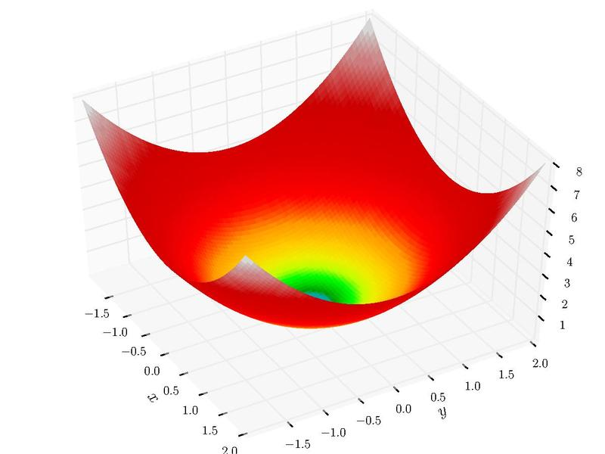Figura 4: Sphere
{-10 < x[0] < 10}
{-10 < x[1] < 10}

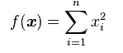

Ackley
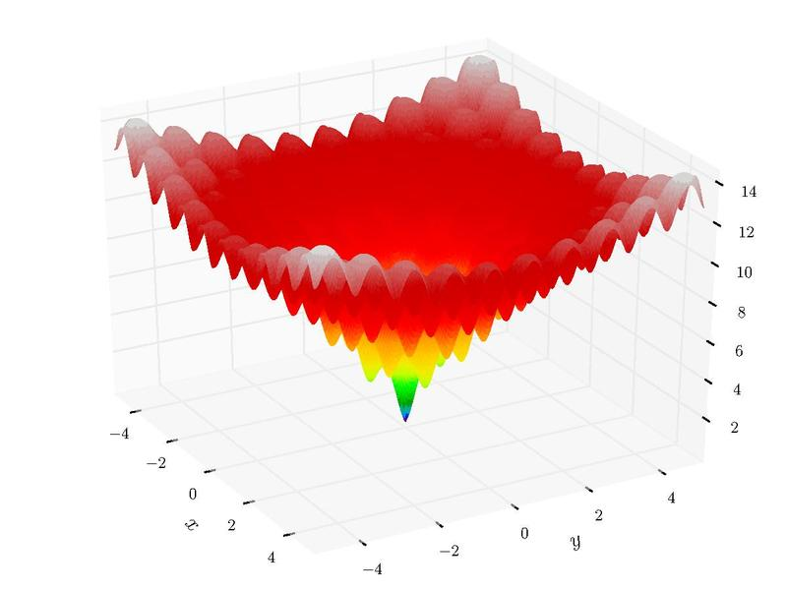Figura 5: Ackley
{-5 < x[0] < 5}
{-5 < x[1] < 5}

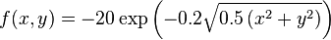

Holder's Table
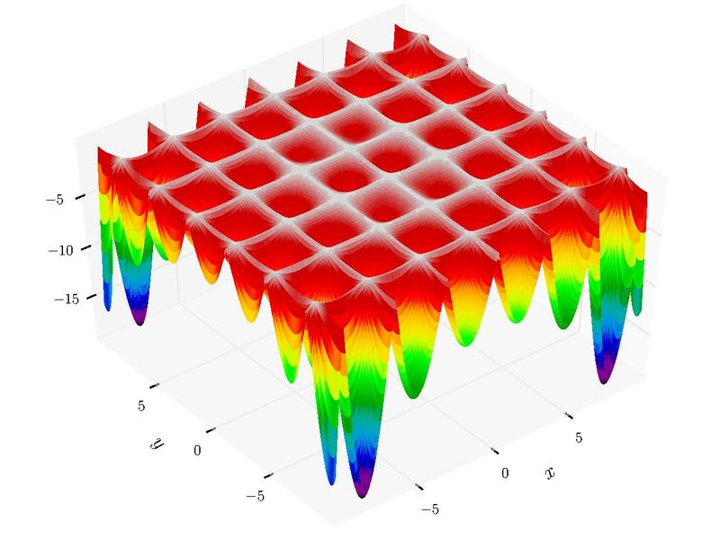Figura 6: Holder's Table
{-10 < x[0] < 10}
{-10 < x[1] < 10}

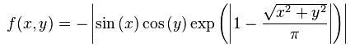

Opt
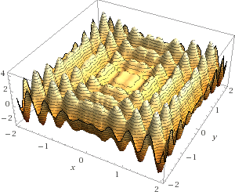Figura 7: Opt
{-2 < x[0] < 2}
{-2 < x[1] < 2}

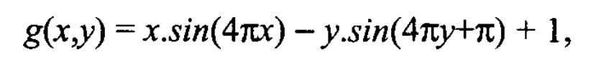

Resultados

Escolha dos parametros experimentais

Baseado nos rankings foram escolhidos as configurações para teste em laboratório. Também foi incluido para comparação a melhor configuração do experimento original:

GA Canônico (A)
PopSize = 10, PXover = 0.5, PMut = 0.05, Epsilon = 0.05
GA Canônico(B)
PopSize = 10, PXover = 0.8, PMut = 0.1, Epsilon = 0.1
Evolução diferencial
PopSize = 10, Bias = 0.8, Beta = 0.7
Opt-aiNet
PopSize = 06, SuppressionThreshold = 0.6, newPopPercentage = 0.4, errorthreshold = 0.1

Sphere

pop | pXov | pMut | mEps | MAX=60 | rank | MAX=200 | rank
06 | 0,50 | 0,05 | 0,05 | 0,454 | 08 | 0,004 | 04
06 | 0,50 | 0,10 | 0,10 | 0,081 | 01 | 0,030 | 13
06 | 0,50 | 0,30 | 0,10 | 0,445 | 07 | 0,011 | 07
06 | 0,80 | 0,10 | 0,10 | 0,523 | 09 | 0,002 | 02
06 | 0,80 | 0,05 | 0,10 | 0,345 | 04 | 0,016 | 08
06 | 1,00 | 0,10 | 0,10 | 0,378 | 06 | 0,025 | 12
10 | 0,50 | 0,05 | 0,05 | 0,218 | 03 | 0,017 | 10
10 | 0,50 | 0,10 | 0,10 | 0,375 | 05 | 0,031 | 14
10 | 0,50 | 0,30 | 0,10 | 1,027 | 12 | 0,007 | 05
10 | 0,80 | 0,10 | 0,10 | 0,217 | 02 | 0,016 | 09
10 | 0,80 | 0,05 | 0,10 | 0,616 | 10 | 0,050 | 17
10 | 1,00 | 0,10 | 0,10 | 0,787 | 11 | 0,042 | 16
20 | 0,50 | 0,05 | 0,05 | 3,942 | 16 | 0,001 | 01
20 | 0,50 | 0,10 | 0,10 | 1,331 | 13 | 0,039 | 15
20 | 0,50 | 0,30 | 0,10 | 2,036 | 14 | 0,024 | 11
20 | 0,80 | 0,10 | 0,10 | 3,774 | 15 | 0,004 | 03
20 | 0,80 | 0,05 | 0,10 | 4,995 | 17 | 0,103 | 18
20 | 1,00 | 0,10 | 0,10 | 6,359 | 18 | 0,008 | 06
Tabela 1: Sphere - NSGAII

pop | bias | beta | MAX=60 | rank | MAX=200 | rank
06 | 0,40 | 0,60 | 5,467 | 18 | 2,960 | 18
06 | 0,60 | 0,40 | 2,200 | 17 | 0,932 | 16
06 | 0,60 | 0,60 | 0,665 | 07 | 1,111 | 17
06 | 0,80 | 0,70 | 1,039 | 09 | 0,078 | 14
06 | 0,80 | 0,80 | 1,133 | 12 | 0,012 | 06
06 | 1,00 | 0,70 | 0,423 | 02 | 0,068 | 13
10 | 0,40 | 0,60 | 1,651 | 14 | 0,165 | 15
10 | 0,60 | 0,40 | 0,520 | 06 | 0,044 | 12
10 | 0,60 | 0,60 | 0,423 | 03 | 0,001 | 03
10 | 0,80 | 0,70 | 0,253 | 01 | 0,000 | 01
10 | 0,80 | 0,80 | 0,445 | 04 | 0,001 | 04
10 | 1,00 | 0,70 | 0,475 | 05 | 0,001 | 02
20 | 0,40 | 0,60 | 1,055 | 10 | 0,036 | 11
20 | 0,60 | 0,40 | 1,471 | 13 | 0,007 | 05
20 | 0,60 | 0,60 | 0,831 | 08 | 0,036 | 10
20 | 0,80 | 0,70 | 1,104 | 11 | 0,035 | 09
20 | 0,80 | 0,80 | 1,969 | 16 | 0,023 | 08
20 | 1,00 | 0,70 | 1,756 | 15 | 0,018 | 07
Tabela 2: Sphere - Evolução Diferencial

 | nClone | supTh | Perce | erTh | MAX=60 | rank | MAX=200 | rank
06 | 3 | 0,40 | 0,40 | 0,10 | 2,276 | 06 | 0,013 | 01
06 | 4 | 0,40 | 0,40 | 0,10 | 4,472 | 11 | 0,078 | 10
06 | 5 | 0,40 | 0,40 | 0,10 | 11,800 | 18 | 0,032 | 04
06 | 3 | 0,50 | 0,50 | 0,10 | 6,860 | 15 | 0,032 | 03
06 | 3 | 0,60 | 0,40 | 0,10 | 0,419 | 02 | 0,045 | 06
06 | 3 | 0,40 | 0,60 | 0,20 | 3,079 | 07 | 0,066 | 09
10 | 3 | 0,40 | 0,40 | 0,10 | 6,264 | 13 | 0,065 | 08
10 | 4 | 0,40 | 0,40 | 0,10 | 3,933 | 09 | 0,895 | 15
10 | 5 | 0,40 | 0,40 | 0,10 | 4,791 | 12 | 0,139 | 13
10 | 3 | 0,50 | 0,50 | 0,10 | 0,281 | 01 | 0,020 | 02
10 | 3 | 0,60 | 0,40 | 0,10 | 3,817 | 08 | 0,033 | 05
10 | 3 | 0,40 | 0,60 | 0,20 | 0,673 | 03 | 0,048 | 07
20 | 3 | 0,40 | 0,40 | 0,10 | 7,111 | 16 | 1,981 | 18
20 | 4 | 0,40 | 0,40 | 0,10 | 7,373 | 17 | 0,949 | 16
20 | 5 | 0,40 | 0,40 | 0,10 | 4,446 | 10 | 1,247 | 17
20 | 3 | 0,50 | 0,50 | 0,10 | 1,977 | 05 | 0,443 | 14
20 | 3 | 0,60 | 0,40 | 0,10 | 1,451 | 04 | 0,102 | 12
20 | 3 | 0,40 | 0,60 | 0,20 | 6,416 | 14 | 0,087 | 11
Tabela 3: Sphere - Opt-aiNet

Ackley

pop | pXov | pMut | mEps | MAX=60 | rank | MAX=200 | rank
06 | 0,50 | 0,05 | 0,05 | 2,379 | 11 | 2,350 | 18
06 | 0,50 | 0,10 | 0,10 | 1,753 | 06 | 0,121 | 03
06 | 0,50 | 0,30 | 0,10 | 1,616 | 04 | 0,335 | 08
06 | 0,80 | 0,10 | 0,10 | 1,667 | 05 | 0,550 | 12
06 | 0,80 | 0,05 | 0,10 | 1,843 | 08 | 0,443 | 11
06 | 1,00 | 0,10 | 0,10 | 2,050 | 10 | 0,633 | 15
10 | 0,50 | 0,05 | 0,05 | 1,809 | 07 | 0,597 | 14
10 | 0,50 | 0,10 | 0,10 | 2,046 | 09 | 0,343 | 09
10 | 0,50 | 0,30 | 0,10 | 1,397 | 03 | 0,402 | 10
10 | 0,80 | 0,10 | 0,10 | 1,313 | 02 | 0,671 | 16
10 | 0,80 | 0,05 | 0,10 | 1,244 | 01 | 0,579 | 13
10 | 1,00 | 0,10 | 0,10 | 2,794 | 14 | 0,758 | 17
20 | 0,50 | 0,05 | 0,05 | 2,482 | 12 | 0,182 | 06
20 | 0,50 | 0,10 | 0,10 | 2,770 | 13 | 0,120 | 02
20 | 0,50 | 0,30 | 0,10 | 2,819 | 15 | 0,217 | 07
20 | 0,80 | 0,10 | 0,10 | 4,315 | 16 | 0,164 | 05
20 | 0,80 | 0,05 | 0,10 | 4,569 | 17 | 0,154 | 04
20 | 1,00 | 0,10 | 0,10 | 4,703 | 18 | 0,081 | 01
Tabela 4: Ackley - NSGAII

pop | bias | beta | MAX=60 | rank | MAX=200 | rank
06 | 0,40 | 0,60 | 4,125 | 18 | 1,657 | 18
06 | 0,60 | 0,40 | 2,497 | 11 | 0,369 | 08
06 | 0,60 | 0,60 | 1,771 | 06 | 0,928 | 16
06 | 0,80 | 0,70 | 1,514 | 05 | 0,015 | 01
06 | 0,80 | 0,80 | 1,442 | 01 | 0,569 | 15
06 | 1,00 | 0,70 | 1,972 | 07 | 1,023 | 17
10 | 0,40 | 0,60 | 2,005 | 08 | 0,431 | 11
10 | 0,60 | 0,40 | 3,519 | 15 | 0,189 | 06
10 | 0,60 | 0,60 | 1,488 | 02 | 0,028 | 02
10 | 0,80 | 0,70 | 1,513 | 04 | 0,072 | 03
10 | 0,80 | 0,80 | 2,110 | 09 | 0,224 | 07
10 | 1,00 | 0,70 | 1,507 | 03 | 0,542 | 12
20 | 0,40 | 0,60 | 2,908 | 14 | 0,153 | 04
20 | 0,60 | 0,40 | 3,675 | 16 | 0,421 | 10
20 | 0,60 | 0,60 | 3,834 | 17 | 0,397 | 09
20 | 0,80 | 0,70 | 2,396 | 10 | 0,174 | 05
20 | 0,80 | 0,80 | 2,801 | 12 | 0,549 | 13
20 | 1,00 | 0,70 | 2,847 | 13 | 0,561 | 14
Tabela 5: Ackley - Evolução Diferencial

 | nClone | supTh | Perce | erTh | MAX=60 | rank | MAX=200 | rank
06 | 3 | 0,40 | 0,40 | 0,10 | 3,329 | 08 | 0,922 | 09
06 | 4 | 0,40 | 0,40 | 0,10 | 1,336 | 02 | 1,799 | 18
06 | 5 | 0,40 | 0,40 | 0,10 | 4,055 | 15 | 0,814 | 07
06 | 3 | 0,50 | 0,50 | 0,10 | 3,582 | 10 | 0,531 | 04
06 | 3 | 0,60 | 0,40 | 0,10 | 0,998 | 01 | 0,486 | 03
06 | 3 | 0,40 | 0,60 | 0,20 | 3,462 | 09 | 0,964 | 10
10 | 3 | 0,40 | 0,40 | 0,10 | 3,093 | 05 | 0,986 | 11
10 | 4 | 0,40 | 0,40 | 0,10 | 4,709 | 17 | 0,330 | 01
10 | 5 | 0,40 | 0,40 | 0,10 | 3,288 | 07 | 0,843 | 08
10 | 3 | 0,50 | 0,50 | 0,10 | 6,448 | 18 | 0,797 | 06
10 | 3 | 0,60 | 0,40 | 0,10 | 2,548 | 03 | 0,462 | 02
10 | 3 | 0,40 | 0,60 | 0,20 | 3,171 | 06 | 0,687 | 05
20 | 3 | 0,40 | 0,40 | 0,10 | 3,896 | 13 | 1,423 | 15
20 | 4 | 0,40 | 0,40 | 0,10 | 3,824 | 11 | 1,261 | 14
20 | 5 | 0,40 | 0,40 | 0,10 | 3,909 | 14 | 1,747 | 17
20 | 3 | 0,50 | 0,50 | 0,10 | 3,857 | 12 | 1,103 | 12
20 | 3 | 0,60 | 0,40 | 0,10 | 2,568 | 04 | 1,124 | 13
20 | 3 | 0,40 | 0,60 | 0,20 | 4,541 | 16 | 1,506 | 16
Tabela 6: Ackley - Opt-aiNet

Holder

pop | pXov | pMut | mEps | MAX=60 | rank | MAX=200 | rank
06 | 0,50 | 0,05 | 0,05 | 10,526 | 10 | 6,899 | 12
06 | 0,50 | 0,10 | 0,10 | 9,007 | 08 | - | -
06 | 0,50 | 0,30 | 0,10 | - | - | 9,577 | 14
06 | 0,80 | 0,10 | 0,10 | 5,226 | 02 | - | -
06 | 0,80 | 0,05 | 0,10 | 12,857 | 12 | 5,901 | 11
06 | 1,00 | 0,10 | 0,10 | 9,898 | 09
10 | 0,50 | 0,05 | 0,05 | 3,973 | 01 | 4,182 | 05
10 | 0,50 | 0,10 | 0,10 | 5,518 | 04 | 5,472 | 10
10 | 0,50 | 0,30 | 0,10 | - | - | - | -
10 | 0,80 | 0,10 | 0,10 | 6,251 | 05 | 2,364 | 01
10 | 0,80 | 0,05 | 0,10 | 6,271 | 06 | 5,282 | 09
10 | 1,00 | 0,10 | 0,10 | 5,500 | 03 | 8,895 | 13
20 | 0,50 | 0,05 | 0,05 | 10,952 | 11 | 4,554 | 07
20 | 0,50 | 0,10 | 0,10 | 7,789 | 07 | 4,681 | 08
20 | 0,50 | 0,30 | 0,10 | 13,345 | 13 | 4,214 | 06
20 | 0,80 | 0,10 | 0,10 | 15,009 | 15 | 3,451 | 04
20 | 0,80 | 0,05 | 0,10 | 14,192 | 14 | 2,697 | 03
20 | 1,00 | 0,10 | 0,10 | 15,298 | 16 | 2,672 | 02
Tabela 7: Holder - NSGAII

pop | bias | beta | MAX=60 | rank | MAX=200 | rank
06 | 0,40 | 0,60 | 2,656 | 01 | 6,834 | 18
06 | 0,60 | 0,40 | 3,575 | 03 | 5,606 | 17
06 | 0,60 | 0,60 | 6,156 | 16 | 3,578 | 15
06 | 0,80 | 0,70 | 3,600 | 04 | 2,323 | 13
06 | 0,80 | 0,80 | 4,351 | 07 | 1,077 | 08
06 | 1,00 | 0,70 | 6,026 | 15 | 2,779 | 14
10 | 0,40 | 0,60 | 6,506 | 17 | 4,300 | 16
10 | 0,60 | 0,40 | 3,932 | 06 | 0,736 | 07
10 | 0,60 | 0,60 | 3,813 | 05 | 1,119 | 10
10 | 0,80 | 0,70 | 3,358 | 02 | 0,007 | 01
10 | 0,80 | 0,80 | 4,752 | 10 | 1,337 | 12
10 | 1,00 | 0,70 | 8,040 | 18 | 0,348 | 03
20 | 0,40 | 0,60 | 5,008 | 12 | 0,459 | 05
20 | 0,60 | 0,40 | 4,749 | 09 | 0,430 | 04
20 | 0,60 | 0,60 | 5,516 | 13 | 0,067 | 02
20 | 0,80 | 0,70 | 4,869 | 11 | 1,084 | 09
20 | 0,80 | 0,80 | 4,558 | 08 | 1,323 | 11
20 | 1,00 | 0,70 | 5,840 | 14 | 0,583 | 06
Tabela 8: Holder - Evolução Diferencial

 | nClone | supTh | Perce | erTh | MAX=60 | rank | MAX=200 | rank
06 | 3 | 0,40 | 0,40 | 0,10 | 6,625 | 06 | 0,769 | 05
06 | 4 | 0,40 | 0,40 | 0,10 | 2,862 | 01 | 5,134 | 17
06 | 5 | 0,40 | 0,40 | 0,10 | 5,743 | 05 | 2,151 | 12
06 | 3 | 0,50 | 0,50 | 0,10 | 4,753 | 04 | 2,082 | 11
06 | 3 | 0,60 | 0,40 | 0,10 | 8,437 | 15 | 3,820 | 16
06 | 3 | 0,40 | 0,60 | 0,20 | 6,720 | 07 | 2,000 | 08
10 | 3 | 0,40 | 0,40 | 0,10 | 7,487 | 11 | 2,054 | 10
10 | 4 | 0,40 | 0,40 | 0,10 | 8,268 | 14 | 5,299 | 18
10 | 5 | 0,40 | 0,40 | 0,10 | 8,258 | 13 | 1,179 | 07
10 | 3 | 0,50 | 0,50 | 0,10 | 4,058 | 02 | 0,221 | 01
10 | 3 | 0,60 | 0,40 | 0,10 | 7,072 | 09 | 3,035 | 14
10 | 3 | 0,40 | 0,60 | 0,20 | 6,845 | 08 | 2,408 | 13
20 | 3 | 0,40 | 0,40 | 0,10 | 9,821 | 18 | 0,379 | 03
20 | 4 | 0,40 | 0,40 | 0,10 | 7,282 | 10 | 0,537 | 04
20 | 5 | 0,40 | 0,40 | 0,10 | 8,531 | 16 | 0,355 | 02
20 | 3 | 0,50 | 0,50 | 0,10 | 7,577 | 12 | 2,030 | 09
20 | 3 | 0,60 | 0,40 | 0,10 | 4,134 | 03 | 0,991 | 06
20 | 3 | 0,40 | 0,60 | 0,20 | 9,187 | 17 | 3,506 | 15
Tabela 9: Holder - Opt-aiNet

Opt

pop | pXov | pMut | mEps | MAX=60 | rank | MAX=200 | rank
06 | 0,50 | 0,05 | 0,05 | 0,940 | 02 | 1,205 | 16
06 | 0,50 | 0,10 | 0,10 | 1,659 | 14 | 0,742 | 03
06 | 0,50 | 0,30 | 0,10 | 1,514 | 12 | 0,972 | 11
06 | 0,80 | 0,10 | 0,10 | 1,153 | 04 | 1,146 | 15
06 | 0,80 | 0,05 | 0,10 | 1,658 | 13 | 1,341 | 18
06 | 1,00 | 0,10 | 0,10 | 1,260 | 06 | 1,311 | 17
10 | 0,50 | 0,05 | 0,05 | 0,928 | 01 | 0,908 | 08
10 | 0,50 | 0,10 | 0,10 | 0,946 | 03 | 0,825 | 06
10 | 0,50 | 0,30 | 0,10 | 1,178 | 05 | 0,890 | 07
10 | 0,80 | 0,10 | 0,10 | 1,278 | 07 | 0,993 | 14
10 | 0,80 | 0,05 | 0,10 | 1,433 | 09 | 0,959 | 10
10 | 1,00 | 0,10 | 0,10 | 1,485 | 11 | 0,916 | 09
20 | 0,50 | 0,05 | 0,05 | 1,419 | 08 | 0,420 | 01
20 | 0,50 | 0,10 | 0,10 | 1,665 | 15 | 0,986 | 13
20 | 0,50 | 0,30 | 0,10 | 1,465 | 10 | 0,785 | 05
20 | 0,80 | 0,10 | 0,10 | 2,034 | 16 | 0,569 | 02
20 | 0,80 | 0,05 | 0,10 | 2,060 | 17 | 0,779 | 04
20 | 1,00 | 0,10 | 0,10 | 2,455 | 18 | 0,985 | 12
Tabela 10: Opt - NSGAII

pop | bias | beta | MAX=60 | rank | MAX=200 | rank
06 | 0,40 | 0,60 | 0,577 | 02 | 1,208 | 18
06 | 0,60 | 0,40 | 0,455 | 01 | 1,176 | 17
06 | 0,60 | 0,60 | 0,999 | 15 | 0,596 | 14
06 | 0,80 | 0,70 | 0,851 | 11 | 0,516 | 12
06 | 0,80 | 0,80 | 0,937 | 13 | 0,434 | 09
06 | 1,00 | 0,70 | 1,194 | 17 | 1,036 | 16
10 | 0,40 | 0,60 | 0,733 | 06 | 0,635 | 15
10 | 0,60 | 0,40 | 0,870 | 12 | 0,451 | 10
10 | 0,60 | 0,60 | 0,800 | 07 | 0,558 | 13
10 | 0,80 | 0,70 | 1,016 | 16 | 0,005 | 01
10 | 0,80 | 0,80 | 1,206 | 18 | 0,099 | 02
10 | 1,00 | 0,70 | 0,848 | 10 | 0,354 | 07
20 | 0,40 | 0,60 | 0,724 | 05 | 0,288 | 06
20 | 0,60 | 0,40 | 0,586 | 03 | 0,483 | 11
20 | 0,60 | 0,60 | 0,835 | 09 | 0,272 | 05
20 | 0,80 | 0,70 | 0,811 | 08 | 0,234 | 04
20 | 0,80 | 0,80 | 0,648 | 04 | 0,134 | 03
20 | 1,00 | 0,70 | 0,961 | 14 | 0,429 | 08
Tabela 11: Opt - Evolução Diferencial

 | nClone | supTh | Perce | erTh | MAX=60 | rank | MAX=200 | rank
06 | 3 | 0,40 | 0,40 | 0,10 | 1,055 | 14 | 0,547 | 16
06 | 4 | 0,40 | 0,40 | 0,10 | 0,911 | 06 | 0,765 | 18
06 | 5 | 0,40 | 0,40 | 0,10 | 0,715 | 02 | 0,333 | 04
06 | 3 | 0,50 | 0,50 | 0,10 | 1,080 | 15 | 0,389 | 06
06 | 3 | 0,60 | 0,40 | 0,10 | 1,003 | 10 | 0,420 | 09
06 | 3 | 0,40 | 0,60 | 0,20 | 0,369 | 01 | 0,651 | 17
10 | 3 | 0,40 | 0,40 | 0,10 | 1,045 | 13 | 0,315 | 03
10 | 4 | 0,40 | 0,40 | 0,10 | 0,912 | 07 | 0,396 | 07
10 | 5 | 0,40 | 0,40 | 0,10 | 0,726 | 03 | 0,465 | 12
10 | 3 | 0,50 | 0,50 | 0,10 | 1,316 | 17 | 0,303 | 02
10 | 3 | 0,60 | 0,40 | 0,10 | 0,943 | 08 | 0,472 | 14
10 | 3 | 0,40 | 0,60 | 0,20 | 1,025 | 12 | 0,522 | 15
20 | 3 | 0,40 | 0,40 | 0,10 | 1,014 | 11 | 0,339 | 05
20 | 4 | 0,40 | 0,40 | 0,10 | 1,116 | 16 | 0,179 | 01
20 | 5 | 0,40 | 0,40 | 0,10 | 0,889 | 05 | 0,428 | 10
20 | 3 | 0,50 | 0,50 | 0,10 | 0,978 | 09 | 0,454 | 11
20 | 3 | 0,60 | 0,40 | 0,10 | 1,319 | 18 | 0,468 | 13
20 | 3 | 0,40 | 0,60 | 0,20 | 0,739 | 04 | 0,403 | 08
Tabela 12: Opt - Opt-aiNet

Resultados Experimentais
Os seguintes resultados foram obtidos a partir da média de 2 execuções independentes de cada algoritmo no setup experimental.
Apesar da quantidade de dados coletadas ser baixa, é fácil ver, em colaboração com os resultados de teste, que o algoritmo de evolução diferencial é o mais robusto à mudança de parâmetros e mesmo sem ter sido otimizado para o problema em questão conseguiu performances similares à versão original com parâmetros escolhidos especificamente.

NEval | NSGAII-A1 | NSGAII-B1 | Opt-1 | DE1
5 | 9,64% | 31,08% | 17,66% | 12,83%
10 | 7,08% | 31,08% | 16,50% | 7,61%
15 | 6,74% | 11,69% | 16,50% | 7,39%
20 | 6,15% | 11,10% | 8,64% | 6,39%
25 | 6,05% | 7,53% | 8,64% | 5,40%
30 | 5,95% | 7,12% | 8,64% | 5,19%
35 | 4,98% | 6,99% | 7,31% | 5,16%
40 | 4,98% | 6,99% | 7,25% | 5,02%
45 | 4,88% | 5,64% | 4,95% | 5,02%
50 | 4,88% | 5,64% | 4,95% | 5,02%
55 | 4,86% | 5,47% | 4,95% | 4,73%
60 | 4,55% | 5,28% | 4,95% | 4,73%
65 | 4,47% | 5,21% | 4,94% | 4,73%
70 | 4,46% | 5,07% | 4,94% | 4,73%
75 | 4,46% | 5,07% | 4,94% | 4,68%
80 | 4,45% | 5,07% | 4,94% | 4,65%
85 | 4,45% | 5,00% | 4,90% | 4,59%
90 | 4,45% | 5,00% | 4,90% | 4,58%
95 | 4,45% | 4,98% | 4,90% | 4,55%
100 | 4,45% | 4,92% | 4,90% | 4,55%
Tabela 13: Resultados Experimentais

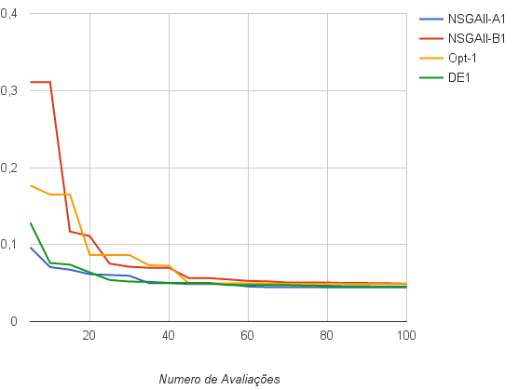Figura 8: Resultados Experimentais em escala Logarítmica

Indice de figuras
Canais óticos 4
Grade de Canais 4
WSS 5
Sistema Original 6
Evolução do Sistema 6
Arquitetura dos Componentes 7
Sistema de otimização espectral 9
Sphere 16
Ackley 16
Holder's Table 17
Opt 17
Resultados Experimentais em escala Logarítmica 23

Indice de tabelas
Sphere - NSGAII 19
Sphere - Evolução Diferencial 19
Sphere - Opt-aiNet 19
Ackley - NSGAII 20
Ackley - Evolução Diferencial 20
Ackley - Opt-aiNet 20
Holder - NSGAII 21
Holder - Evolução Diferencial 21
Holder - Opt-aiNet 21
Opt - NSGAII 22
Opt - Evolução Diferencial 22
Opt - Opt-aiNet 22
Resultados Experimentais 23

User-Defined
seja X E Rn onde para todo i = 1...n Xi E [0,1] 6

Bibliografia

[1] “Eiben, Smith - Introduction to Evolutionary Computing (Spri.pdf.” .
[2] J. Fulcher, “Computational intelligence: An introduction,” Studies in Computational Intelligence, vol. 115. pp. 3–78, 2008.
[3] K. Deb, A. Pratap, S. Agarwal, and T. Meyarivan, “A fast and elitist multiobjective genetic algorithm: NSGA-II,” IEEE Trans. Evol. Comput., vol. 6, no. 2, pp. 182–197, 2002.
[4] G. Agrawal, Fiber-Optic Communication Systems; Edition, Third. 2002.
[5] X. Xu, B. Châtelain, Q. Zhuge, M. Morsy-Osman, M. Chagnon, M. Qiu, and D. Plant, “Frequency Domain M-shaped Pulse for SPM Nonlinearity Mitigation in Coherent Optical Communications - OSA Technical Digest (online),” Opt. Fiber Commun. Conf. Fiber Opt. Eng. Conf. 2013, no. 2, p. JTh2A.38, 2013.
[6] C. D. A. S. Diniz, M. Garrich, G. J. Suzigan, J. S. Assine, J. D. Reis, and J. R. F. De Oliveira, “Embedded System for Optical Spectral Optimization Based on a Genetic Algorithm,” 2015.
[7] R. Storn and K. Price, “Differential evolution–a simple and efficient heuristic for global optimization over continuous spaces,” J. Glob. Optim., pp. 341–359, 1997.
[8] L. N. de Castro and J. Timmis, “An artificial immune network for multimodal function optimization,” Proc. 2002 Congr. Evol. Comput. CEC’02 (Cat. No.02TH8600), vol. 1, pp. 699–704, 2006.

